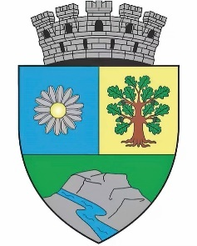
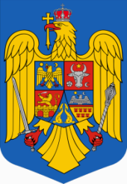
ROMÂNIA
JUDEȚUL BIHOR
MUNICIPIUL MARGHITA
MARGITTA MEGYEI JOGÚ VÁROS

415300 - Marghita, jud. Bihor telefon : +40259362001
Calea Republicii, nr.1 +40359409977
Cod fiscal 4348947 e-mail: primaria@marghita.ro fax: +40359409982
PRIMAR
Nr. 5499 din 23.05.2025

REFERAT DE APROBARE

la proiectul de hotărâre privind transmiterea fără plată în proprietate către cultele religioase de pe raza UAT Municipiul Marghita a unor bunuri imobile aflate în folosința gratuită a acestora.

Prezentul referat de aprobare are la bază prevederile art. 6, alin. (3) și art. 30 din Legea nr. 24/2000 privind normele de tehnică legislativă pentru elaborarea actelor normative, republicată, cu modificările și completările ulterioare, precum și art. 136, alin. (8), lit. a) din OUG nr. 57/2019 privind Codul administrativ, cu modificările și completările ulterioare, reprezentând instrumentul de prezentare și motivare a prezentului proiect.
Proiectul a fost inițiat ca urmare a solicitărilor :
- Parohiei Ortodoxe Romane II Marghita nr. 1/3846 din 20.08.2024 si nr. 1/3084 din 23.05.2025 prin care solicită transmiterea fără plată a suprafeței de 2178 mp. teren atribuit în folosință si pe care este edificat un lăcas de cult -Biserica Sf. Margareta situată in Marghita Calea Republicii nr. 55
- Episcopiei Romano Catolice Oradea nr. 1/4353 din 25.11.2020 si cererea nr. 1/3086 din 23.05.2025 prin care solicita transmiterea fără plată a suprafetei de 250 mp. teren inscris cu drept de folosinta pe nr. topografic 397/2 in CF 104632 Marghita și pe care este edificată o constructie cu destinatie administrativa si servicii sociale a unitatii de cult .
Facem precizarea că Parohia Romano- Catolica Marghita a obținut proprietatea pe terenul atribuit în folosintă gratuită pe care se găseste lăcasul de cult de pe Calea Republicii nr. 39 prin Hotărârea Consiliului Local nr. 136 din 27 iulie 2021
- Parohiei Greco-Catolice Marghita nr. 1/2802 si nr.1/2803 din 12.06.2024 prin care se solicită transmiterea fără plată a suprafeței totale de 836 mp. înscrisă pe nr. cadastral 106670 în CF 106670 Marghita ( numar constituit din din nr. topo 55 cu cota de 260 mp ,atribuit in folosinta gratuita prin HCL nr. 6 din 27.01.2000 respectiv 525 mp. atribuit in folosinta prin HCL nr.120 din 25.07.2024 , reprezentând lăcas de cult si casă parohială .

Având în vedere prevederile art. 1 , art. 3 și 4 din Legea nr. 239/2007 privind reglementarea regimului juridic al unor bunuri imobile aflate în folosința unităților de cult, modificată și completată cu Legea nr. 194/2020 propun Consiliului Local al Municipiului Marghita adoptarea acestui proiect de hotărâre.

Intocmit
Primar
Zsolt DEMIAN

